实施步骤

1、添加链路判定机制，实现电信与联通链路互相切换。
启用判定链路是否失效的机制。需要调整以下配置。
1.1配置接口地址选项里，启用PING服务器选项，并写上公网的网关地址。如图

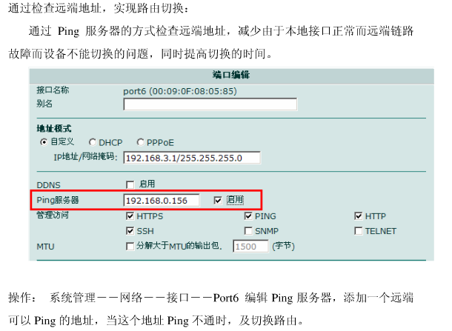
1.2配置静态路由地址，并修改优先级。如图
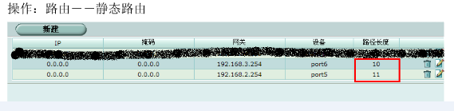

1.3在网络选项中，启用失效网关检测，并设定阀值。如图
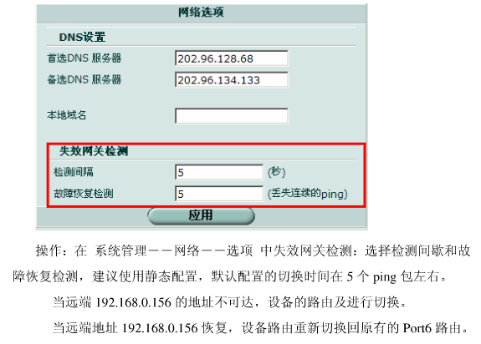

2、添加静态路由，实现电信走电信，联通走联通，双负载。

2.1在静态路由表里，添加联通已知的路由。例如
edit 100
set device port1
set dst 58.16.0.0 255.248.0.0
set gateway x.x.x.x
next
edit 101
set device port1
set dst 58.144.0.0 255.255.0.0
set gateway x.x.x.x
next
edit 102
set device port1
set dst 58.240.0.0 255.240.0.0
set gateway x.x.x.x

2.2最后在配置两条默认全零的路由。一条是电信的默认路由，一条是联通的默认路由，电信的优先级比联通的要高。如图

